1. példa:
Az ábra az x-y síkban mozgó két korong ütközésének pillanatát mutatja. A súlypontok vízszintesen egyvonalban vannak, az ütközés előtti sebességvektorok adottak. Számítsuk ki az ütközés utáni sebességvektorokat és az ütközés miatti mozgási energia veszteséget!
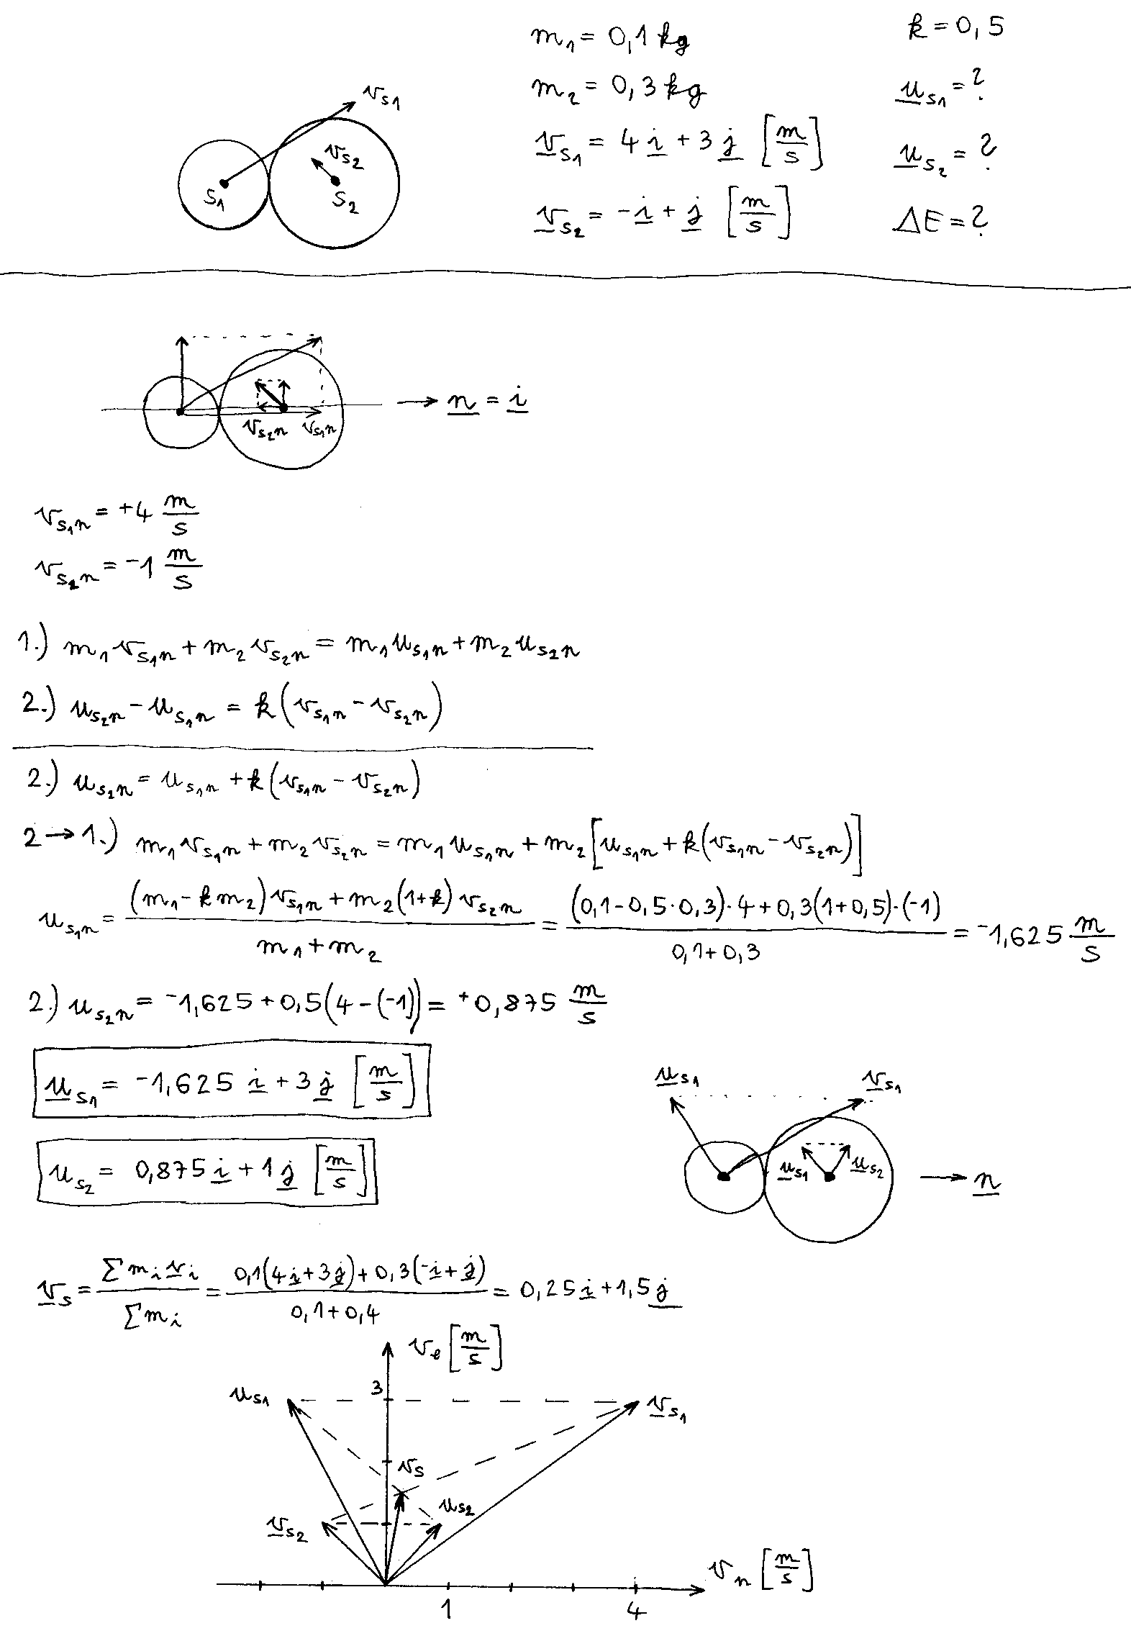
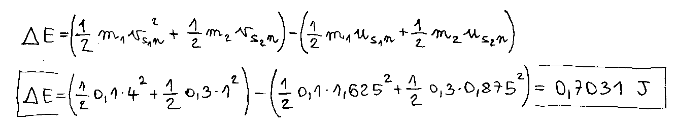
2. példa:
Az ábra az x-y síkban mozgó két korong ütközését mutatja. A súlypontokat az ütközés pillanatában összekötő egyenes szöghelyzete és az ütközés előtti sebességvektorok adottak.. Számítsuk ki az ütközés utáni sebességvektorokat és az ütközés miatti mozgási energia veszteséget!

Mivel a folyamat az ütközési normálisra illeszkedő koordinátarendszerben vizsgálható egyszerűen, először áttérünk a x’-y’ rendszerbe. Itt megoldjuk az ütközési feladatot, majd az eredményül kapott vektorokat visszatranszformáljuk az eredeti x-y koordinátarendszerbe. A transzformációt úgy végezzük el, hogy az eredeti rendszer egységvektorait felírjuk az elforgatott rendszer egységvektoraival, majd a kapott összefüggést behelyettesítjük a transzformálandó vektorok kifejezésébe.
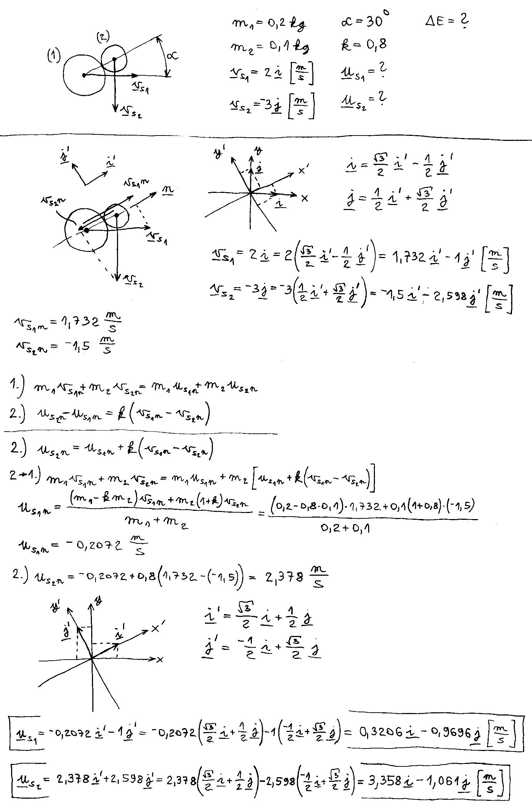
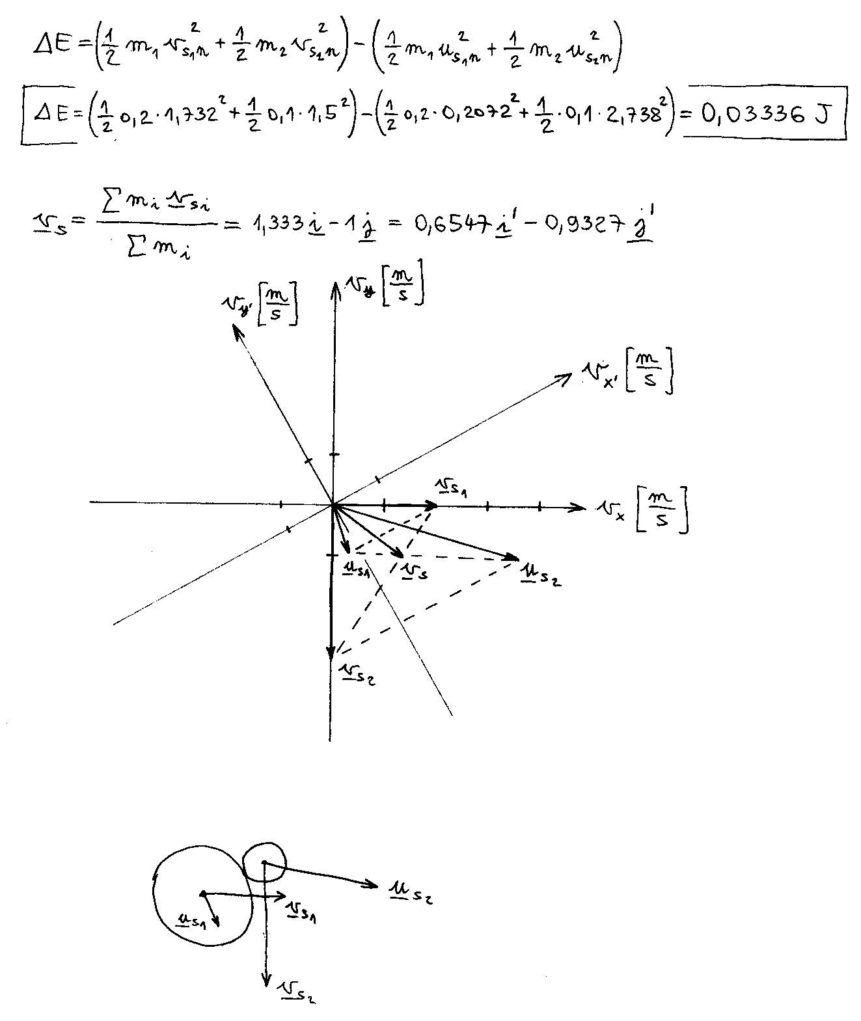
3. példa:
A vízszintes síkban mozgó korong nekiütközik a nyugalomban lévő rúdnak, amely az ütközés után szabadon mozoghat. Írjuk fel a rúd szögsebesség-vektorát és súlypontjának sebességvektorát az ütközés utáni pillanatban! Adjuk meg a korong sebességvektorát az ütközés utáni pillanatban, és számítsuk ki az ütközés során fellépő mechanikai energia veszteséget!
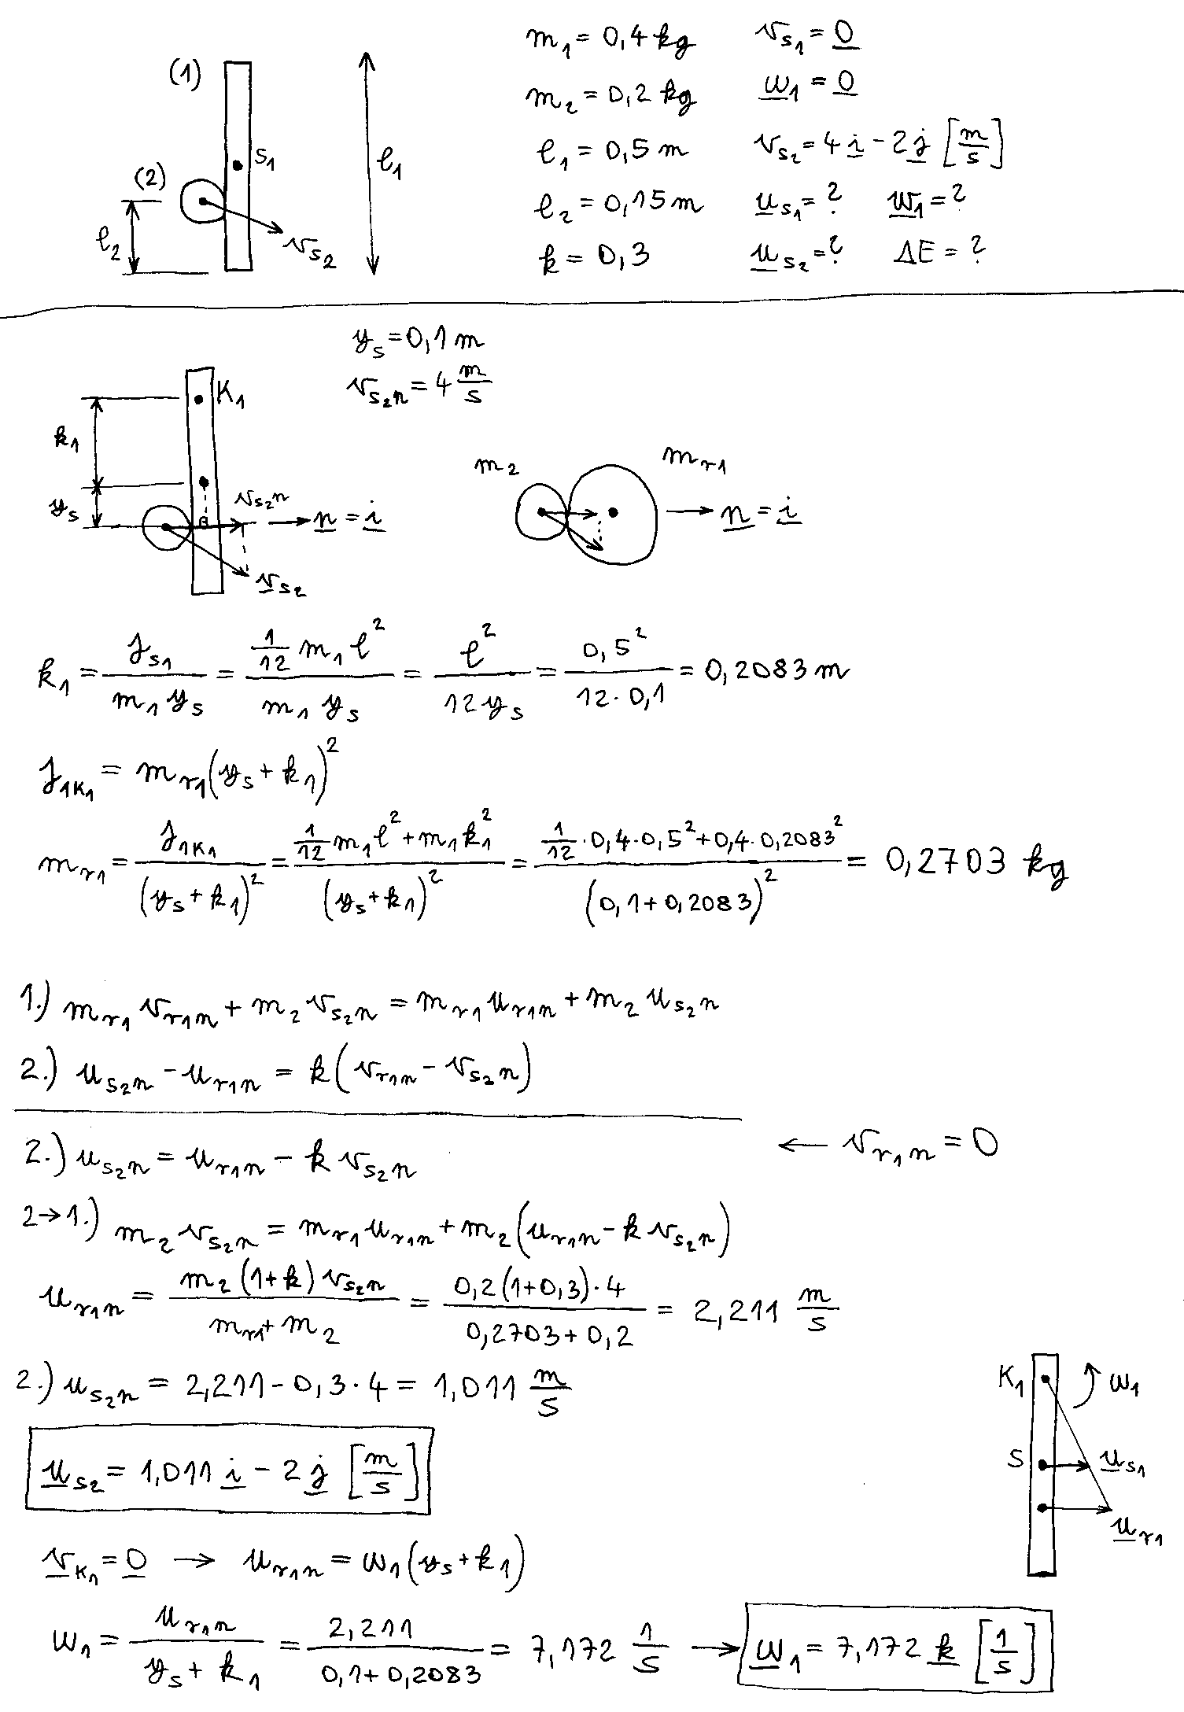
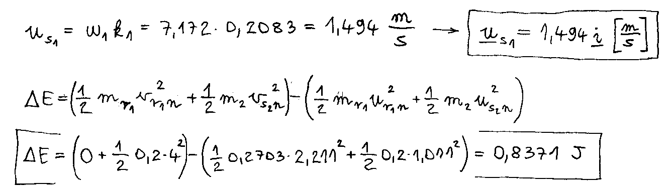
4. példa:
A korong nekiütközik a csuklóval rögzített rúdnak. Mekkora lesz a rúd szögsebessége az ütközés utáni pillanatban?

A $K_{1}$ sebességpólus egybeesik a csuklóval, így csak a redukált tömeget kell kiszámítani.
